Технические характеристики компонентов

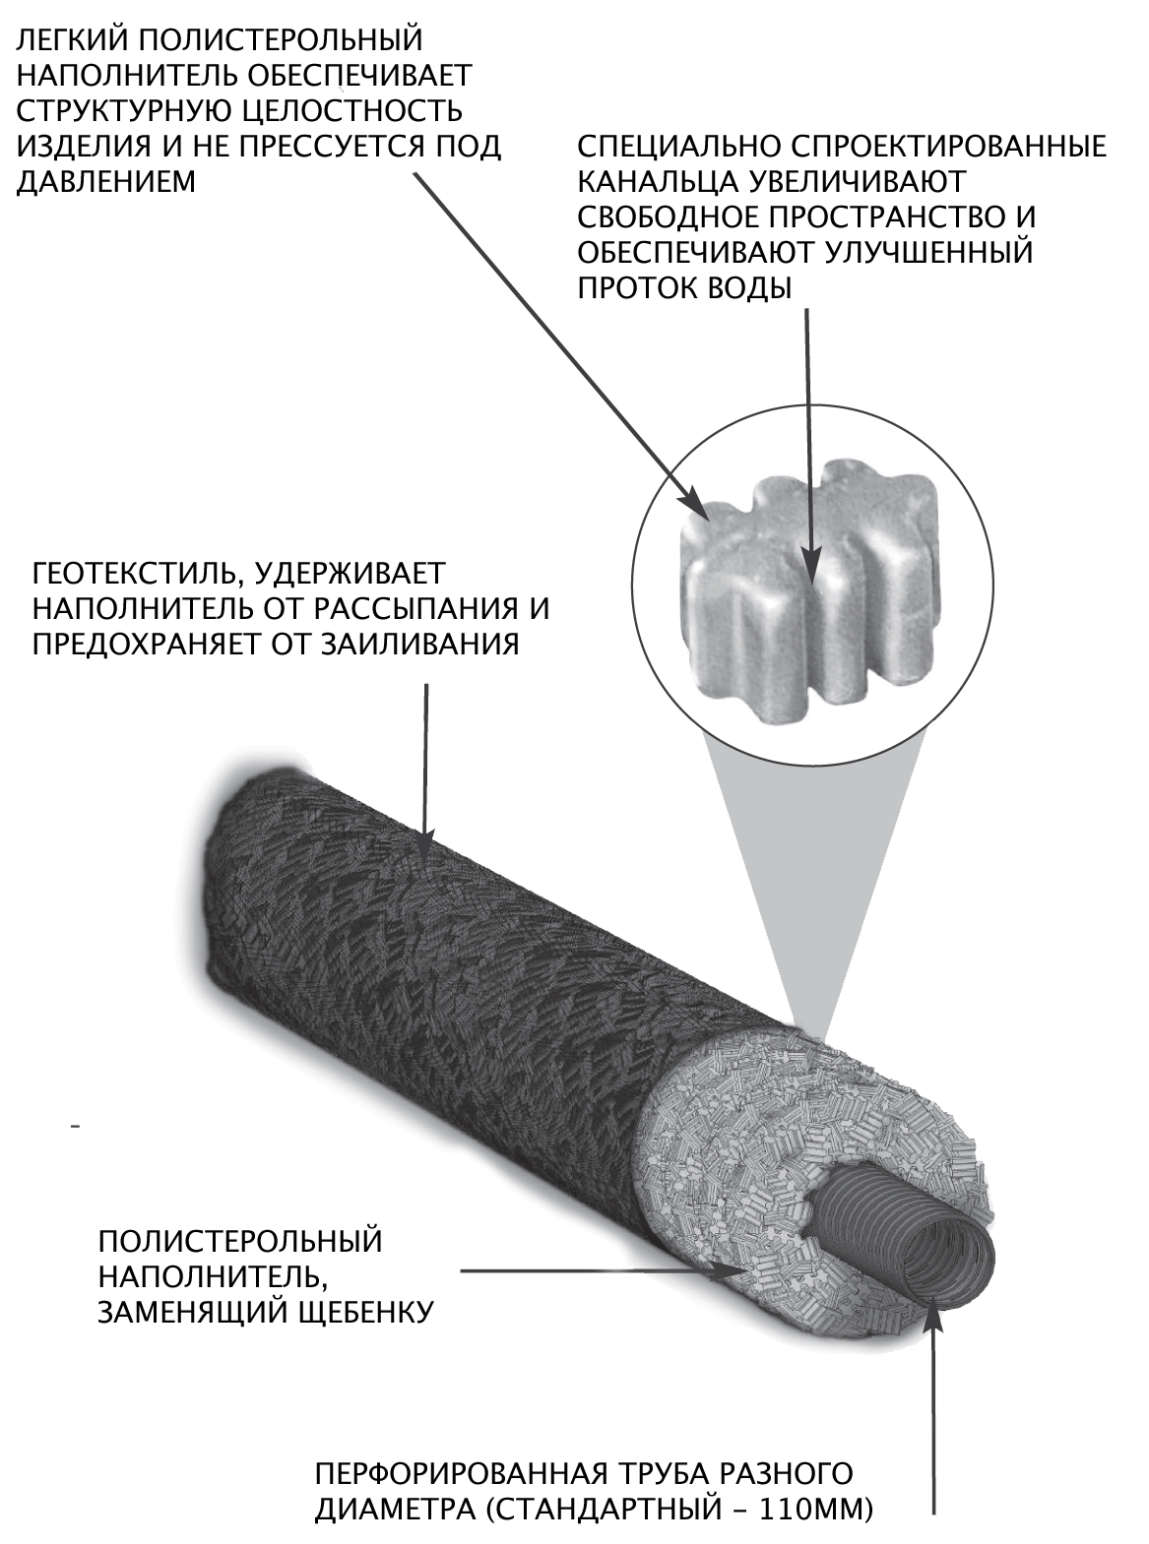
- Перфорированная дренажная труба
Однослойная черная гофрированная дренажная труба SoftRock состоит из полиэтиленовой смолы. В составе системы диаметром 30см используется труба диаметром 110мм. Труба перфорируется в процессе экструзии, желобки расположены в случайном порядке. Положение трубы внутри системы не оказывает воздействия на функционирование дренажной системы. Труба расположена либо в центре, либо касаясь нижнего края системы в зависимости от конфигурации и нормативных требований. Дренажная труба SoftRock сертифицирована. Сертификат соответствия №РОСС RU.АЯ46.Н62003, №0742262 .

- Геотекстильная ткань
Система обернута в геотекстильную ткань, которая предохраняет наполнитель дренажной системы от заиливания. Ткань геотекстиля обеспечивает хорошую проницаемость дренажа, одновременно ограничивая проникновение почвенных частиц в систему. Геотекстильная ткань имеет видимый диаметр расширителя 0.60 мм, удельный вес от 70 до 100 г на квадратный метр и прочность 0,03 кг/см².
Норма текучести сквозь геотекстильную ткань, согласно данным производителя, составляет 300 галлонов/м²/в минуту при напоре 8 см. Геотекстильная ткань сертифицирована. Сертификат соответствия №РОСС RU.ХП28.Н01447, №0658077.

- Синтетический наполнитель
Синтетический наполнитель для дренажной системы SoftRock может быть произведен из Российского (“кубики”) или импортного (“ёжики”) сырья. Произведенные из полистерола (EPS), кусочки наполнителя обладают гладкой или слегка шершавой поверхностью. Оба вида имеют кубическую форму, импортный также имеет канальца позволяющие увеличить показатели “пропускной способности” дренажной системы. Продукция Софтрок сертифицирована. Сертификат соответствия №РОСС RU.АГ39.Н00947 (в приложении).

Объем хранения воды и пропускная способность изделий
Изделие | Объем хранения сточных вод  (литров для системы длиной 3 м) | Пропускная способность  (литров в мин на метр при уклоне 1%)
ДП-110 (без трубы) | 65 | 950
ДТ-110 (с трубой) | 80 | 1650
ДП-150 (без трубы) | 140 | 2145
ДТ-150 (с трубой) | 170 | 4350

Расчет толщины слоя засыпки дренажа
Общая высота дренажа | минимальный слой засыпки
до 60см (1-2 трубы) | 15см
~90см (3 трубы) | 20см
~120см (4 трубы) | 25см
~150см (5 труб) | 30см

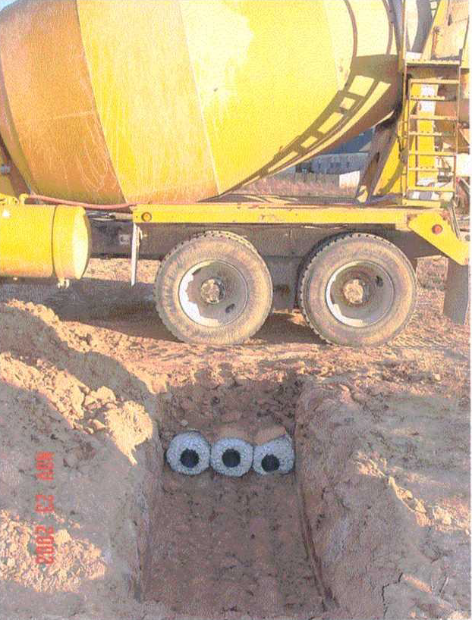 | 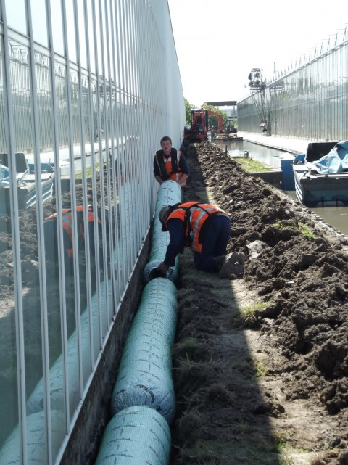 | 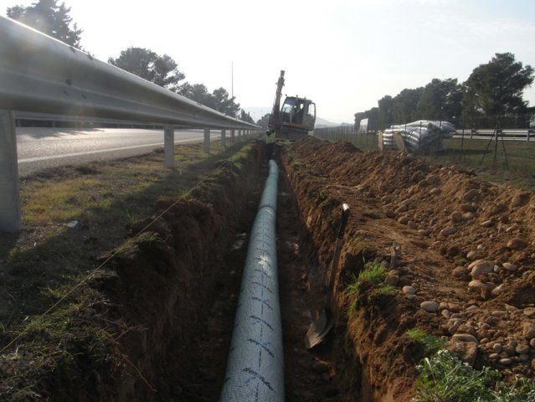
Дополнительная информация на сайте www.canatex.ru, www.softrock.ru.

